04.05.2024.

**Future Heroes - programma, kas iedvesmo izaugsmei**

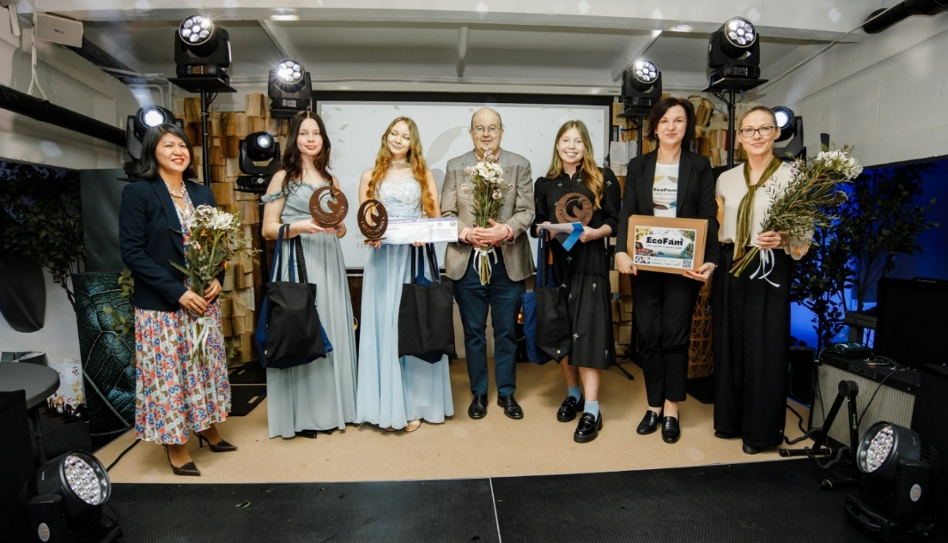

Aprīļa nogalē svinīgā atmosfērā VEF kvartāla “Mansards” telpās noslēdzās Valsts izglītības satura centra īstenotās meiteņu līderības un uzņēmējdarbības prasmju pilnveides programmas “Future Heroes” 4.sezona.

Lai no idejām radītu veiksmīgus un inovatīvus risinājumus ir nepieciešamas prasmes un zināšanas. No oktobra līdz martam 47 jaunietes piedalījās darbnīcās, ko “Future Heroes” ietvaros piedāvāja SEB banka, *Riga Business School*, biedrība “Riga TechGirls”, biznesa augstskola “Turība”, biedrība “Miromida” un integrālais koučs Joanna Kristīne Golubeva.

Dalībnieces savas idejas īstenoja desmit komandās, kuras ceļā uz izvirzīto mērķi ar savu pieredzi un padomiem atbalstīja mentori. Tikpat dažādas kā dalībnieces ir arī izveidotie projekti, ar kuru palīdzību risinātās problēmas atspoguļo to, kas šobrīd visvairāk rūp jaunietēm. Projekti pievēršas tādām tēmām, kā vides ilgtspēja, ātrās modes negatīvās ietekmes mazināšana, veselīgs un pilnvērtīgs uzturs, jauna pārtikas produkta izstrāde, jauniešu nodarbinātības veicināšana reģionos, apģērba ilgāka dzīve, dzimumu līdztiesība, rūpes par klaiņojošiem dzīvniekiem, atbalsts vienaudžiem latviešu valodas apguvē un aktīvāka jauniešu iesaiste politisku lēmumu pieņemšanā.

Programmas norises laikā jaunietēm bija iespēja iegūt punktus par projektā veiktajām aktivitātēm, kas kopvērtējumā noteica, kuras komandas ieguva zelta, sudraba un bronzas godalgas.

* Zelta godalgu ieguva komanda “EcoFam” - Loreta Bajinska (Saulkrastu novada vidusskola), Megija Mūrniece (Ventspils ģimnāzija ), Sofija Prohorenkova (Rīgas 25. vidusskola), Elizabete Bikovska (Rēzeknes Valsts 1.ģimnāzija). Meitenes izveidoja izglītojošu galda spēli, kuras galvenais mērķis ir veicināt izpratni par ilgtspējīgu dzīvesveidu un kvalitatīvu laika pavadīšanu ģimenes lokā. Komandas mentore bija Inga Muižniece, zvanu centra “Sonido” dibinātāja. Ar*British Council*pārstāvniecības Latvijā atbalstu komanda dosies izglītojošā braucienā uz Apvienoto Karalisti.
* Sudraba godalgu un braucienu uz Stokholmu, ko nodrošina SEB banka, ieguva projekts “Mācies strādāt”. Komandas mērķis ir veicināt pusaudžu nodarbinātību, īpašu uzmanību pievēršot Latvijas reģioniem, un šim nolūkam izveidota mājaslapa [www.maciesstradat.lv](http://www.maciesstradat.lv/). Mentors - Pauls Siliņš no Riga TechGirls.
* Bronzas godalgu sīvā cīņā ieguva komanda “Grolton” mentores Marikas Kaprano-Ģedertes vadībā. Jaunietes izveidoja jauna pārtikas produkta prototipu - ātri pagatavojamas bezglutēna griķu nūdeles. Valsts izglītības satura centrs sniedz bronzas godalgas ieguvējām iespēju doties uz Berlīni un tikties ar izaugsmes programmas “Girls Gearing up” dalībniecēm.

Komanda “HisRole” ieguva “Riga TechGirls” nomināciju “Courageous Impact”, “FashionFor” tika apbalvotas ar “Green Fashion” balvu, ko pasniedza modes dizainere Vita Radziņa. Biznesa augstskola “Turība” atzinīgi novērtēja komandu “Diskurss24”. Savukārt zīmols “Bella Latvia” savu “Sustainable Future” apbalvojumu piešķīra komandai “Sevindum”. Lielbritānijas vēstniecība Rīgā komandai “Youth Political Society” sniegs iespēju satikt vēstnieku Polu Bramelu (*Paul Brummell*). Komandas “Purradise” un “7Chance” ieguva “Santa Maria Latvia” un “Paulig” veicināšanas balvas.

“Future Heroes” absolventes ir aktīvas pārmaiņu veidotājas arī pēc dalības programmā, gan savu skolu mērogā, gan kopienās - iesaistās lēmumu pieņemšanā savu skolu un arī jau universitāšu padomēs, Jauniešu Saeimā, kā arī piedalās dažādās starptautiskās un vietējā līmeņa programmās, ir aktīvas brīvprātīgās. Novēlam neapstāties un turpināt veidot nākotni labāku gan sev, gan sabiedrībai kopumā.

[Future Heroes 4 .sezonas noslēguma ceremonijas fotogrāfijas](https://kasparsteilans.gallery.photo/gallery/future-heroes1/)  
Foto autors: Kaspars Teilāns

Informācija par programmu:  
Projekta tīmekļvietne: [www.futureheroes.lv](http://www.futureheroes.lv/)    
Facebook: [FutureHeroesLatvia](https://www.facebook.com/FutureHeroesLatvia)  
Instagram: [futureheroeslatvia](https://www.instagram.com/futureheroeslatvia/)  
Youtube: <https://www.youtube.com/channel/UCTemp4ZY8ei-r6hwFuVCzVA>